МИНИСТАРСТВО ЗАБРАНИЛО КОНКУРСЕ

Министарство просвете је својим дописом од 29.10.2008.године обавестило све школске управе, односно основне и средње школе, да у циљу спровођења договорене рационализације, односно распоређивања „технолошких вишкова“, одложе расписивање конкурса, односно да директори који су већ расписали конкурсе не донесу одлуке о избору кандидата по расписаном конкурсу.

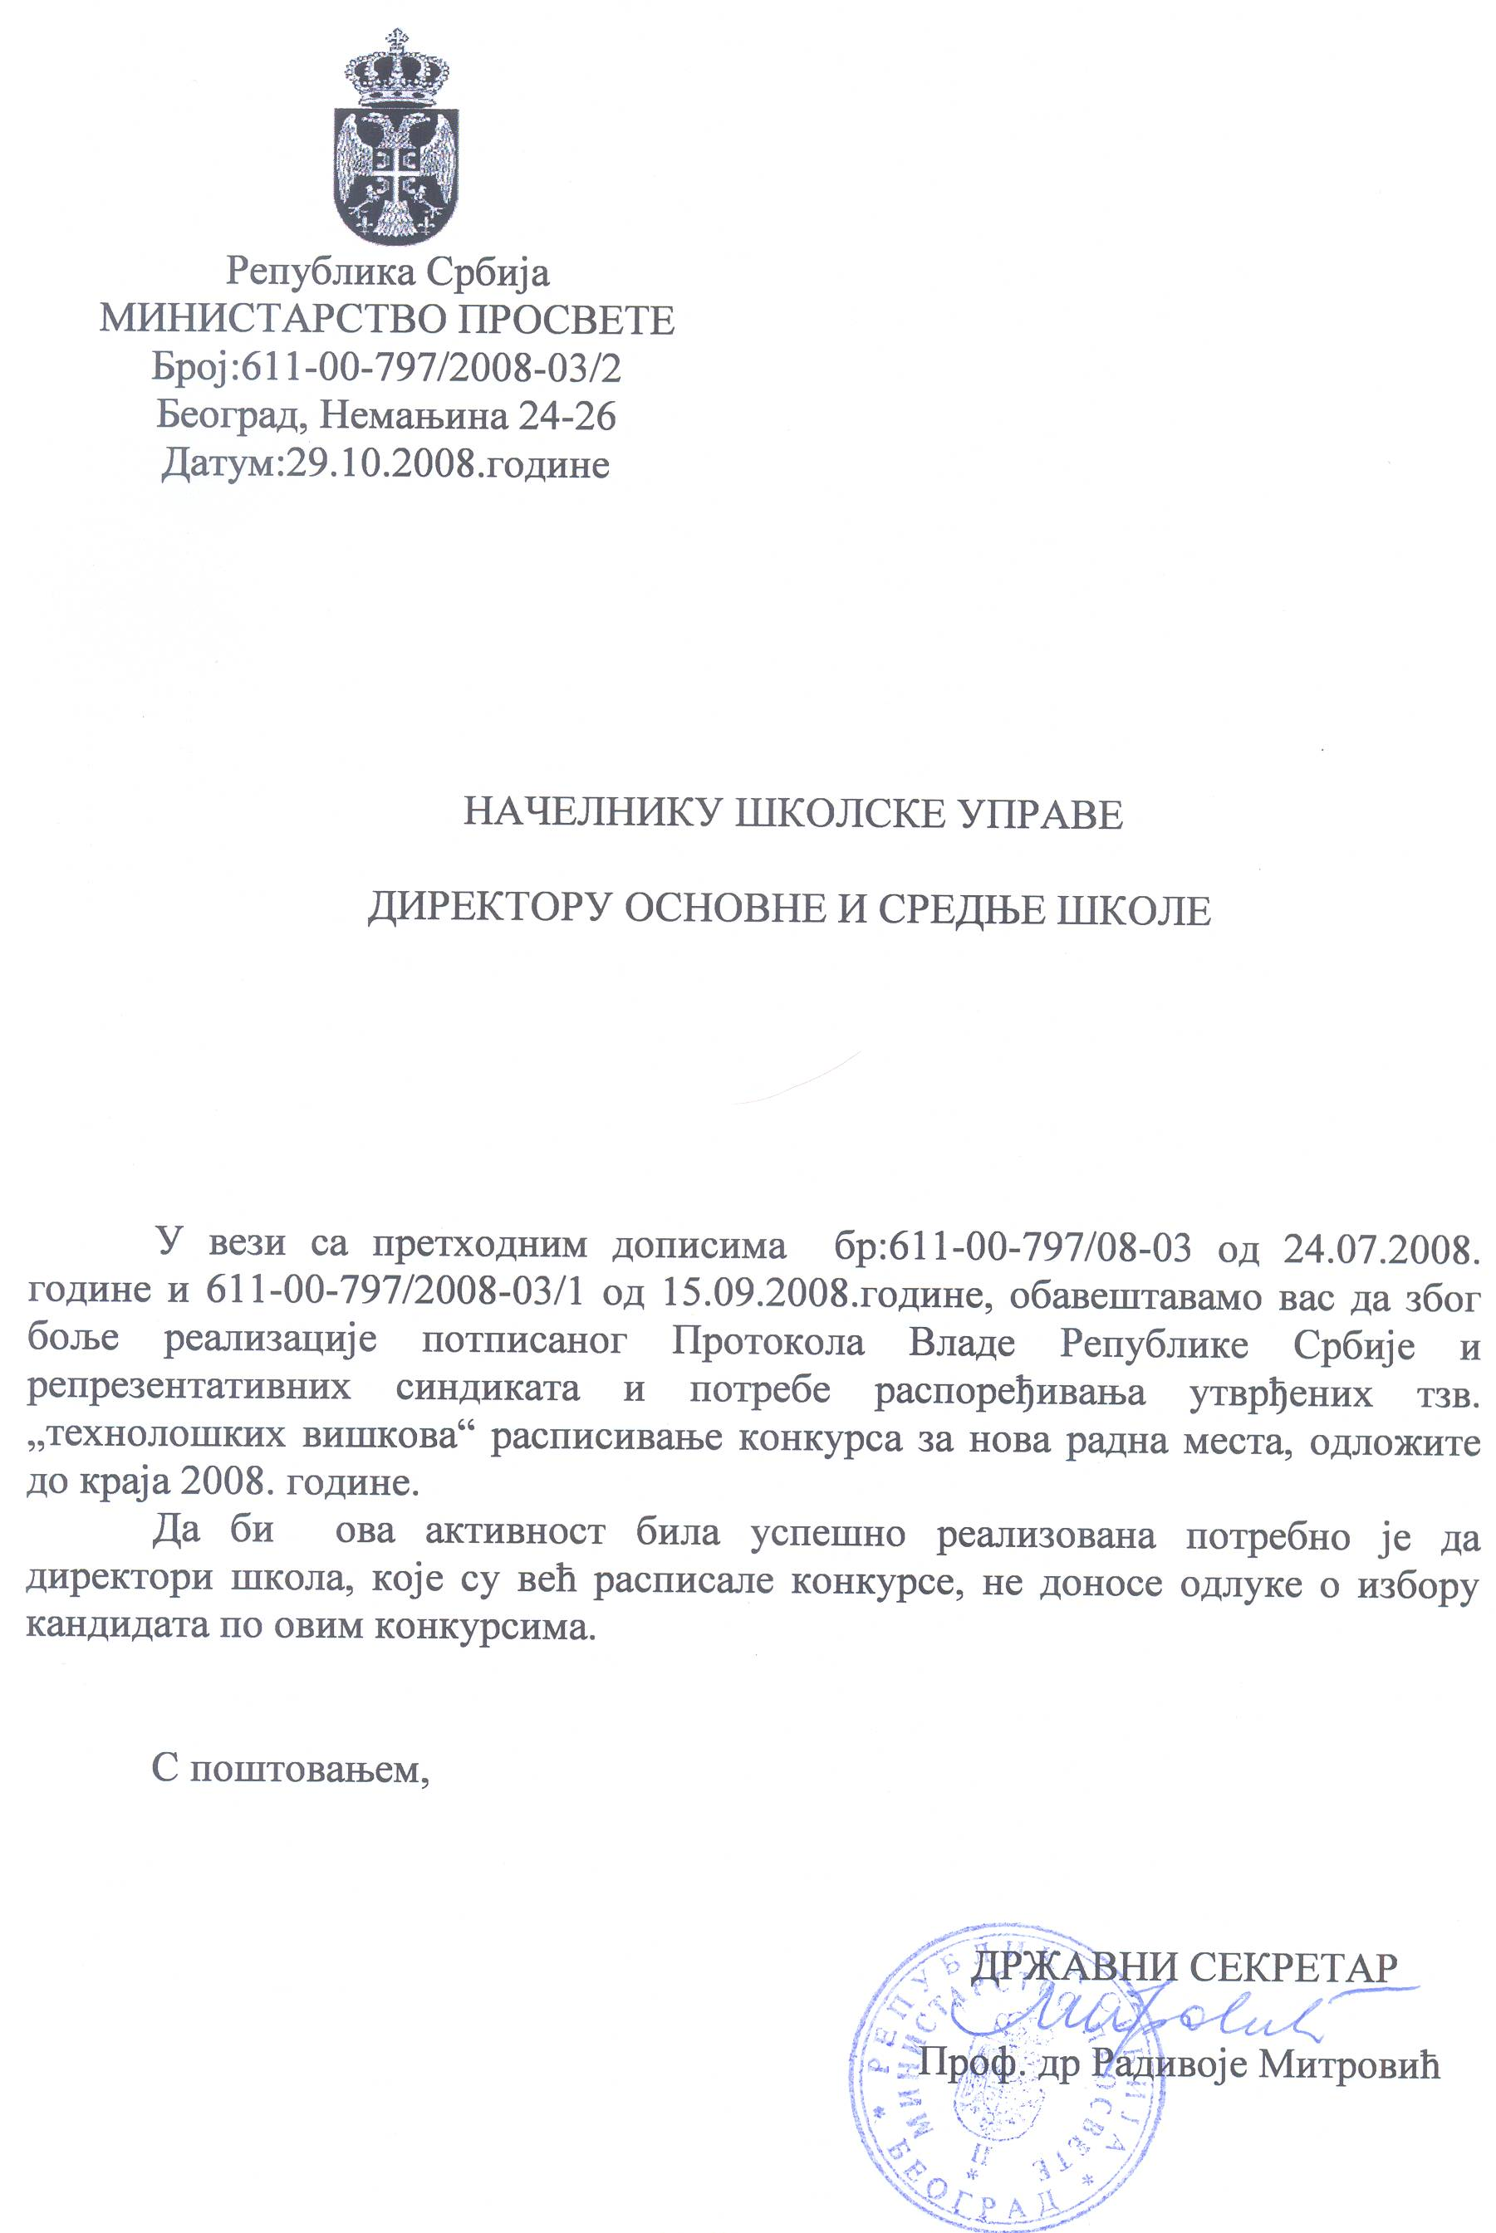

Нови Сад, 04.11.2008. хаџи Здравко М. Ковач

